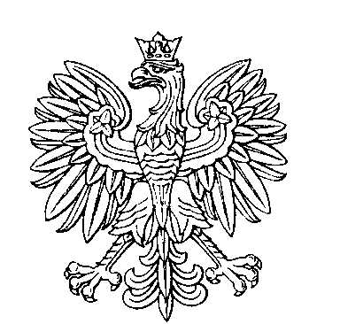

OBWODOWA KOMISJA WYBORCZA NR 1
w gminie Grabowo

SKŁAD KOMISJI:
Przewodniczący Robert Szumowski

Zastępca Przewodniczącego Anna Świderska

CZŁONKOWIE:
Wiesława Kulesza  Karolina Ryś  Joanna Starzyńska | Karolina Paliwoda  Beata Jolanta Stanisławska

OBWODOWA KOMISJA WYBORCZA NR 2
w gminie Grabowo

SKŁAD KOMISJI:
Przewodniczący Urszula Łakus-Wołczyńska

Zastępca Przewodniczącego Anita Krasińska

CZŁONKOWIE:
Karolina Brzózka  Anna Gutowska  Agnieszka Szumowska  Marian Wiszowaty | Beata Górska  Jakub Radkowski  Teresa Śleszyńska

OBWODOWA KOMISJA WYBORCZA NR 3
w gminie Grabowo

SKŁAD KOMISJI:
Przewodniczący Justyna Sarnacka

Zastępca Przewodniczącego Anna Brzózka

CZŁONKOWIE:
Magda Kołodziejek  Monika Potęga  Janusz Wiśniewski | Grażyna Lendo  Wiesława Szczech

OBWODOWA KOMISJA WYBORCZA NR 4
w gminie Grabowo

SKŁAD KOMISJI:
Przewodniczący Dorota Alicja Wróblewska

Zastępca Przewodniczącego Iwona Skrodzka

CZŁONKOWIE:
Adam Cwalina  Elwira Makuszewska  Magdalena Szwedo | Sebastian Krasiński  Michał Skrodzki

OBWODOWA KOMISJA WYBORCZA NR 5
w gminie Grabowo

SKŁAD KOMISJI:
Przewodniczący Hanna Bagińska

Zastępca Przewodniczącego Dorota Katarzyna Skrodzka

CZŁONKOWIE:
Irena Bieńkowska-Płaneta  Jarosław Jurczyk  Julia Kozikowska | Magdalena Cwalina  Dorota Kiełczewska

OBWODOWA KOMISJA WYBORCZA NR 6
w gminie Grabowo

SKŁAD KOMISJI:
Przewodniczący Iwona Akus

Zastępca Przewodniczącego Jagoda Świderska

CZŁONKOWIE:
Natalia Brzostowska  Danuta Rydzewska  Alina Wyrwas | Marta Krasińska  Katarzyna Skrodzka

